DIA 21 DE SEPTIEMBRE. GUÍA DE APRENDIZAJE EN CASA. GRADO 11°
NOMBRE ____________________________________________________
OBJETIVO: Descubrir los factores de riesgo que llevan a los niños, niñas y adolescentes, al abuso Sexual y trata de personas, que los convierten en víctimas del comercio negro en el mundo.
TEMA: NO, A LA EXPLOTACIÓN SEXUAL, DE NIÑOS, NIÑAS Y ADOLESCENTES EN EL MUNDO.

Un 23 de septiembre en 1913, se promulgó en Argentina, la Ley N° 9.143, la primera norma legal en el mundo destinada a luchar contra la explotación sexual Conocida también como “La Ley Palacios”, esta reglamentación marcó la culminación de una de las luchas más resonantes de la historia contra la esclavización de mujeres, niños y niñas para el ejercicio forzado de la prostitución. Es un delito que nos debe avergonzar a todos. Mariana García.
La trata de personas es un gravísimo atentado contra los derechos humanos que se diversifica en varias modalidades: explotación sexual, explotación laboral, trabajos forzados, tráfico de órganos. De estas variantes, la relacionada con la explotación sexual es la más numerosa, pues la inmensa mayoría de sus víctimas son mujeres y niñas. El tráfico de mujeres y niños para su explotación sexual es un comercio sumamente lucrativo y con escasos riesgos para sus organizadores, pero ultrajante para los millones de mujeres y niños explotados bajo condiciones de esclavitud en la industria mundial del sexo. Mariana Hernández.
Los poderes públicos tienen la obligación de perseguir el crimen y prevenir el delito, pero también de actuar sobre la demanda, pues es indudable que sin demanda no habría este mercadeo de seres humanos. Al celebrar el día internacional contra la explotación sexual y el tráfico de mujeres adolescentes, niñas y niños no nos quedemos callados ante este crimen de lesa humanidad. Dayana Londoño.
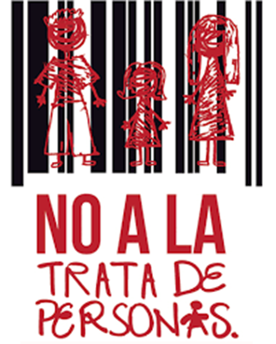
La trata de personas es un delito que despoja a los seres humanos de sus derechos, echa por tierra sus sueños y les priva de su dignidad. La trata de personas es un problema mundial, al que ningún país es inmune. Es horrible lo que a continuación vamos a leer. Por seis meses, 15 mujeres permanecieron encerradas, con candados, en un burdel de Asia. Eran obligadas a prostituirse, drogadas, amenazadas por sus captores para que no escaparan, las jóvenes fueron rescatadas y llevadas a casas de refugio, para recibir ayuda, antes de que volvieran a su país de origen. Dahiana Munera.
Las sobrevivientes suelen declarar que los traficantes les retuvieron sus documentos de viaje durante el transporte, o después, y a veces se los revendieron a precios exorbitantes, maniobra que deja a las mujeres en una posición vulnerable, especialmente si no han ingresado legalmente a un país.
En algunos casos, se mantiene a las víctimas prisioneras en burdeles o casas y se refuerza el confinamiento recurriendo a enrejados en las ventanas, candados en las puertas, guardias apostados y métodos similares. Varias sobrevivientes han declarado que sólo podían salir del lugar acompañadas por un guardia o por el jefe y algunas dijeron que los guardias controlaban las llamadas telefónicas que hacían a sus hogares. Sara Ocampo.

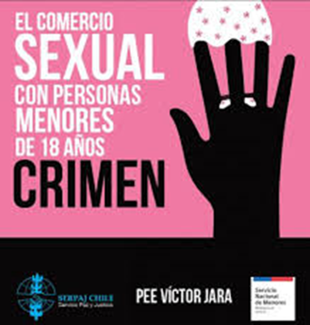
Pero sabes en que consiste la trata de personas? Es “promover, inducir, participar, facilitar o favorecer la captación, traslado, acogida, recepción o entrega de personas recurriendo a la amenaza, violencia, engaño con fines de explotación ilícita, con o sin fines de lucro, aunque medie el consentimiento de la víctima”. Yuly Katherine.
Para muchas de ellas es imposible la emigración por medio de las vías formales y si sueñan con una vida mejor en una ciudad o en otro país, se tornan fácilmente vulnerables frente a las falsas promesas de empleos con paga atractiva que les ofrecen los traficantes. Para comprender el alcance de las violaciones de los derechos humanos que conlleva la trata sexual, basta observar la forma en que los traficantes ejercen su control. Uno de los métodos predilectos es la limitación de los movimientos de las víctimas. Camila Ospina.

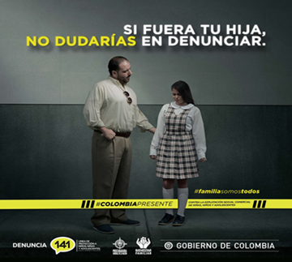
Las niñas carecer de información precisa acerca de la transmisión y la prevención de las enfermedades que se transmiten por vía sexual, incluyendo el VIH/SIDA y aunque posean tal información, puede faltarle a las niñas el talento, el poder y la habilidad para negociar el uso de condones, con lo cual aumenta su peligro de contraer infecciones. Laura Palacio.

Las niñas son especialmente vulnerables frente a las infecciones transmisibles por vía sexual debido a la inmadurez de sus órganos reproductores y son propensas a enfermedades a largo plazo.
Recuerden que se considera explotación toda forma de trabajo o servicios forzados, esclavitud laboral, venta y/o utilización de personas para mendicidad, conflictos armados o reclutamiento para fines delictuosos, para ser explotadas sexual y laboralmente. La explotación sexual es particularmente dañina para la salud de los niños, y niñas de cualquier rincón del mundo. Mariana Paniagua.
Este es un tema que incumbe a todas. Porque es manifestarse en contra de la falta de dignidad por el ser humano en todas sus dimensiones. NO A LA EXPLOTACIÓN SEXUAL INFANTIL.
Cada una debe hacer una cartelera, sobre el tema, esta evidencia la deben mandar al correo, dígale a alguien que le haga una foto, o usted misma haga una con su trabajo, la cartelera debe ir acompañado de imágenes. Tendremos la clase el próximo martes 22 de septiembre.

